FUENTE DE CONOCIMIENTO · FORMATO C · DIGITAL PREMIUM
Onda Sonora, Frecuencia, Timbre y Longitud de Onda
Documento ampliado para comprender cómo se describen las ondas sonoras y cómo esas propiedades afectan la operación de audio.

UNIDAD  Unidad 04 | ESTADO  Documento ampliado v0.2 | VALIDACIÓN  Pendiente Matías

ESTADO DE USO
Material interno de estudio. Debe ser validado por el idóneo técnico antes de publicarse como curso oficial, evaluación o certificación.

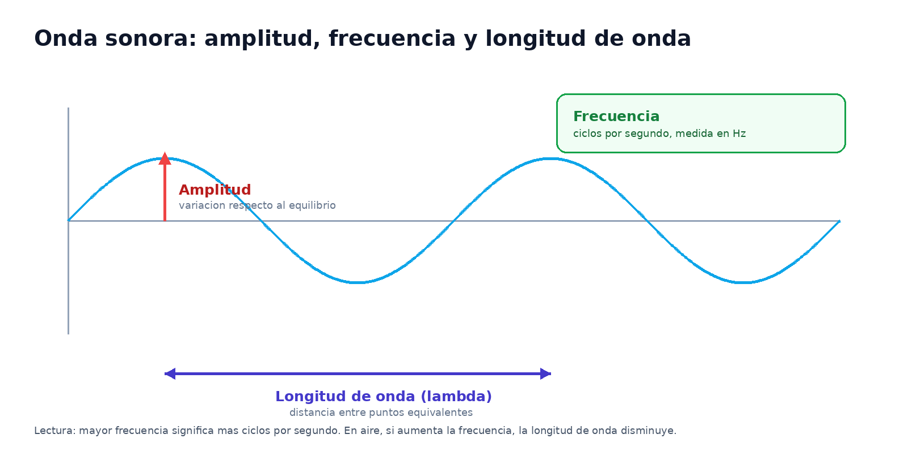
Diagrama propio: propiedades principales de una onda.

01 Antes de leer
Qué debería quedar claro al terminar esta fuente
QUÉ VAS A ENTENDER
Vas a entender qué representan la amplitud, la frecuencia, el periodo, la longitud de onda, el timbre y la duración; cómo se relacionan con la escucha y por qué son conceptos útiles para elegir parlantes, ubicar fuentes y diagnosticar problemas de sonido.

- Distinguir onda física, dibujo de onda y percepción auditiva.
- Relacionar frecuencia con altura percibida: grave, medio y agudo.
- Usar la relación lambda = c / f para interpretar el tamaño de una onda.
- Comprender por qué dos fuentes con la misma nota pueden sonar diferentes.
- Corregir la confusión frecuente entre duración y longitud de onda.
CRITERIO DE LECTURA
Primero se estudian las propiedades físicas. Después se conectan con decisiones prácticas: cobertura, direccionalidad, absorción, tamaño de parlantes, timbre de voces e instrumentos.

02 Análisis previo y correcciones técnicas
Qué se conserva del material base y qué se ajusta
El Documento Madre introduce la frecuencia, la velocidad de propagación, el timbre, la duración y la longitud de onda como conceptos centrales de la Clase 4. Esa estructura se conserva porque funciona como secuencia pedagógica: primero se entiende la onda, luego sus propiedades y finalmente su aplicación práctica en audio.
Punto del material base | Tratamiento en esta versión
Frecuencia = cantidad de ciclos por tiempo | Se conserva y se vincula con Hz, periodo y altura percibida.
El rango audible humano se ubica aproximadamente entre 20 Hz y 20 kHz | Se conserva como referencia general, aclarando que puede variar entre personas y condiciones.
Velocidad del sonido cercana a 340-345 m/s | Se conserva y se aclara que depende del medio y de condiciones como temperatura.
Los graves tienen longitudes de onda largas y los agudos cortas | Se conserva y se convierte en criterio operativo para parlantes, absorción y obstáculos.
La forma de onda define el timbre | Se amplía: el timbre depende de forma de onda, contenido armónico, ataque, envolvente y fuente.
La duración hace referencia a la longitud de onda | Se corrige: duración es tiempo de permanencia del sonido; longitud de onda es distancia espacial entre puntos equivalentes.

03 La onda sonora
Una representación para estudiar un fenómeno real
Una onda sonora es una perturbación que se propaga a través de un medio material. En el aire, puede pensarse como variaciones de presión que se desplazan desde una fuente hacia el espacio que la rodea. El dibujo de una onda no es el sonido en sí mismo: es una herramienta para representar cómo cambian la presión, el desplazamiento o la amplitud a lo largo del tiempo o la distancia.
En sonido profesional esta representación permite interpretar problemas reales. Cuando un técnico mira una forma de onda, una respuesta en frecuencia o una medición de nivel, no está viendo “la música” completa, sino una forma de analizar aspectos físicos de una señal o de un fenómeno acústico.
IDEA CLAVE
La onda es una representación. Sirve para estudiar el sonido, pero no debe confundirse con la experiencia completa de escuchar.

04 Amplitud
Cuánto se aparta la onda de su estado de equilibrio
La amplitud indica la magnitud de la variación de una onda. En una onda sonora, puede relacionarse con variaciones de presión respecto del estado de equilibrio del aire. En términos perceptivos, una mayor amplitud suele asociarse con una sensación de mayor sonoridad, aunque la percepción auditiva no depende de una sola variable.
En operación de audio conviene separar tres ideas: amplitud física, nivel de señal y volumen percibido. Una forma de onda con mayor amplitud puede representar una señal más fuerte, pero la percepción final también depende de frecuencia, duración, sensibilidad del oído, distancia, sala y sistema de reproducción.
ATENCIÓN TÉCNICA
No conviene enseñar “amplitud = volumen” como equivalencia absoluta. Es mejor decir que la amplitud se relaciona con la intensidad o sonoridad percibida, pero no la explica por completo.

05 Frecuencia, periodo y altura
Ciclos por segundo y percepción de graves/agudos
La frecuencia indica cuántos ciclos ocurren por segundo y se mide en Hertz (Hz). Si una onda completa su ciclo 100 veces en un segundo, su frecuencia es de 100 Hz. El periodo es el tiempo que tarda en completarse un ciclo, por lo que frecuencia y periodo son magnitudes inversas: cuanto mayor es la frecuencia, menor es el tiempo de cada ciclo.
En percepción musical, la frecuencia se relaciona con la altura. Las frecuencias bajas se perciben como graves; las altas, como agudas. El rango audible humano suele tomarse como aproximadamente 20 Hz a 20 kHz, aunque en la práctica cambia según edad, exposición, salud auditiva y condiciones de escucha.
Rango aproximado | Percepción general | Uso práctico
20-80 Hz | Graves profundos / subgraves | Sistemas con subwoofer, impacto físico, baja direccionalidad.
80-250 Hz | Graves y cuerpo | Cuerpo de voces, bajo, bombo, sensación de peso.
250 Hz-2 kHz | Medios | Inteligibilidad, presencia de instrumentos y voz.
2-8 kHz | Medios altos / agudos | Claridad, ataque, consonantes, definición.
8-20 kHz | Agudos altos | Brillo, aire, detalle; más sensible a absorción y edad auditiva.

IDEA CLAVE
Frecuencia no es exactamente “nota musical”, pero la nota percibida depende fuertemente de la frecuencia fundamental.

06 Velocidad del sonido
La onda no viaja igual en todos los medios
La velocidad del sonido depende del medio por el que se propaga. En aire, cerca de temperatura ambiente, suele usarse como referencia práctica un valor aproximado entre 343 y 345 m/s. Este valor no es universal: cambia con temperatura, composición del medio y condiciones físicas.
Para el trabajo de sonido, este dato importa porque permite conectar frecuencia y longitud de onda. También ayuda a entender retardos, distancia entre parlantes, reflexiones, eco, fase e interferencias. Si un sonido tarda en llegar, esa diferencia temporal puede ser audible o puede modificar la suma de señales.
CRITERIO OPERATIVO
Para cálculos educativos rápidos puede usarse c ≈ 343 m/s en aire. Para mediciones profesionales o ajustes finos, conviene considerar condiciones reales y herramientas adecuadas.

07 Longitud de onda
El tamaño espacial de cada ciclo
La longitud de onda, representada con la letra griega lambda (λ), es la distancia entre dos puntos consecutivos que se encuentran en el mismo estado de vibración. Por ejemplo, puede medirse entre dos máximos consecutivos de presión o entre dos crestas equivalentes de una representación de onda.
La relación básica entre velocidad, frecuencia y longitud de onda es:
FORMULA CLAVE
lambda = c / f
λ = longitud de onda
c = velocidad de propagación del sonido
f = frecuencia

Si se toma c = 343 m/s, una frecuencia de 100 Hz tiene una longitud de onda aproximada de 3,43 m. En cambio, una frecuencia de 2.000 Hz tiene una longitud de onda aproximada de 17 cm. Esta diferencia explica por qué los graves se comportan de manera distinta a los agudos frente a obstáculos, absorción y direccionalidad.
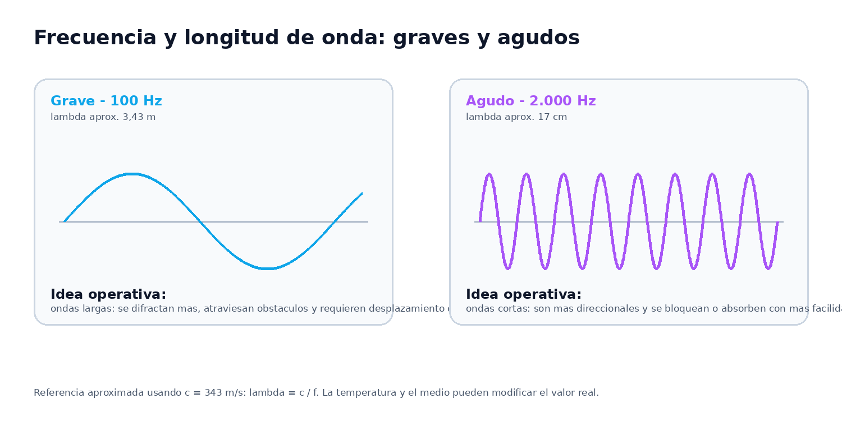
Diagrama propio: comparación educativa entre longitud de onda grave y aguda.
Frecuencia | Longitud de onda aproximada en aire | Lectura práctica
20 Hz | 17,15 m | Muy larga; difícil de controlar con objetos pequeños.
100 Hz | 3,43 m | Grave con gran influencia del recinto.
1.000 Hz | 34,3 cm | Zona útil para inteligibilidad y referencia técnica.
2.000 Hz | 17,15 cm | Más direccional; se bloquea y absorbe con más facilidad.
10.000 Hz | 3,43 cm | Muy sensible a obstáculos, distancia y absorción.

08 Graves, medios y agudos en espacios reales
Por qué no todos los sonidos se comportan igual
Las frecuencias graves tienen longitudes de onda largas. Por eso tienden a rodear obstáculos, atravesar parcialmente barreras livianas y generar acumulaciones o cancelaciones en salas. Las frecuencias agudas tienen longitudes de onda cortas, por lo que son más direccionales y pueden bloquearse, dispersarse o absorberse con mayor facilidad.
Esta diferencia no significa que “los graves recorren más distancia” de forma simple. Lo más correcto es decir que, por su longitud de onda y comportamiento de propagación, los graves suelen interactuar de manera distinta con obstáculos, recintos y sistemas de reproducción.
CORRECCIÓN IMPORTANTE
Decir que “los graves recorren más distancia” puede ser confuso. En educación conviene explicar que tienen longitudes de onda más largas y menor direccionalidad, por eso parecen envolver más el espacio.

09 Timbre y armónicos
Por qué dos fuentes con la misma nota no suenan igual
El timbre permite distinguir una fuente sonora de otra aunque emitan una nota parecida, con nivel similar y duración semejante. Una guitarra, una trompeta, una voz y una flauta pueden tocar la misma frecuencia fundamental, pero no generan el mismo sonido porque no producen el mismo conjunto de armónicos, ataque, envolvente y textura.
Una onda senoidal pura tiene una sola frecuencia. En cambio, muchos sonidos musicales y voces tienen una frecuencia fundamental acompañada por armónicos o parciales. Esos componentes adicionales, junto con su amplitud relativa y su evolución en el tiempo, forman gran parte de lo que percibimos como timbre.
El análisis de Fourier permite entender que una forma de onda periódica puede analizarse como combinación de componentes senoidales. Para el alumno inicial no hace falta desarrollar el formalismo matemático completo, pero sí conviene comprender la idea: una forma compleja puede explicarse como suma de frecuencias más simples.
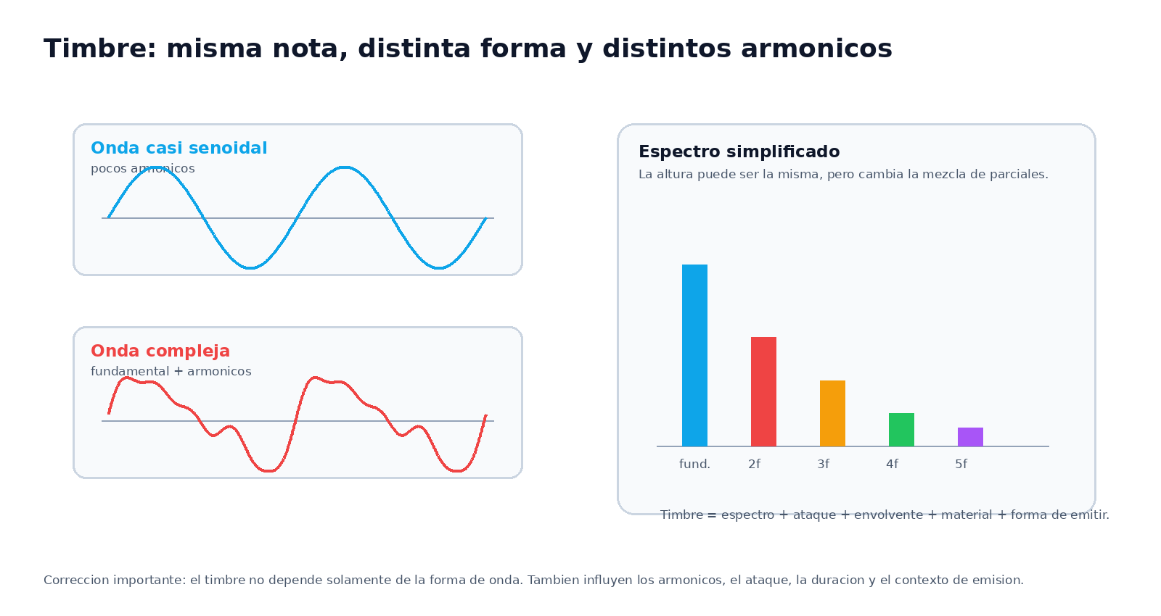
Diagrama propio: relación entre forma de onda, espectro simplificado y timbre.
IDEA CLAVE
El timbre no está solamente en la “forma de la onda”. También está en el contenido armónico, el ataque, la envolvente, el material y la manera en que la fuente emite sonido.

10 Duración y envolvente
Cuánto tiempo permanece el sonido
La duración indica cuánto tiempo se mantiene un sonido desde que comienza hasta que se extingue o deja de ser percibido. No debe confundirse con la longitud de onda. La duración es una medida temporal; la longitud de onda es una distancia espacial.
Además de cuánto dura, importa cómo evoluciona el sonido durante ese tiempo. Una percusión puede tener un ataque rápido y una extinción corta. Un instrumento de cuerda frotada puede sostener el sonido durante más tiempo. En audio, esta evolución se suele estudiar con la idea de envolvente: ataque, decaimiento, sostenimiento y liberación.
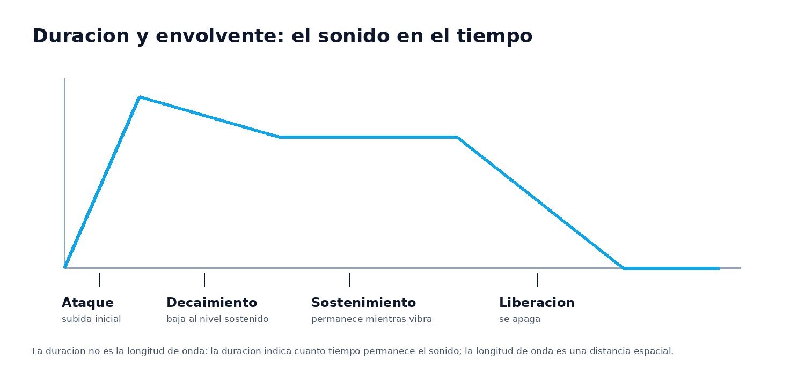
Diagrama propio: duración y envolvente simplificada de un sonido.
ATENCIÓN TÉCNICA
La duración ayuda a distinguir sonidos largos y cortos. La longitud de onda ayuda a entender el tamaño espacial de cada ciclo. Son conceptos relacionados con el sonido, pero no equivalentes.

11 Aplicación en sonido profesional
Cómo se usa esta teoría en decisiones reales
Estos conceptos no son teoría aislada. Afectan decisiones concretas de operación, diseño y diagnóstico. Conocer la frecuencia ayuda a reconocer si un problema está en graves, medios o agudos. Conocer la longitud de onda ayuda a entender por qué un obstáculo pequeño puede afectar más a los agudos que a los graves. Entender el timbre ayuda a elegir micrófonos, ecualizar con criterio y no destruir la identidad de una fuente.
Concepto | Pregunta práctica | Ejemplo de uso
Frecuencia | ¿Qué zona del espectro estoy escuchando? | Distinguir si una voz necesita claridad en medios o control de graves.
Longitud de onda | ¿Cómo interactúa esa frecuencia con el espacio? | Entender por qué un grave se acumula en una sala chica.
Amplitud | ¿Qué tan fuerte es la variación o señal? | Evitar señales demasiado bajas o saturadas.
Timbre | ¿Qué identidad tiene esa fuente? | No ecualizar todas las voces como si fueran iguales.
Duración | ¿Cómo evoluciona el sonido en el tiempo? | Ajustar compresión, puertas, reverberación o edición.

12 Glosario mínimo
Conceptos que deben quedar disponibles antes del cuestionario
Concepto | Explicación breve
Onda sonora | Perturbación mecánica que se propaga en un medio material.
Amplitud | Magnitud de la variación de la onda respecto del equilibrio.
Frecuencia | Cantidad de ciclos por segundo; se mide en Hertz.
Periodo | Tiempo que tarda en completarse un ciclo.
Longitud de onda | Distancia entre dos puntos consecutivos en el mismo estado de vibración.
Velocidad del sonido | Rapidez con la que se propaga la onda en un medio.
Timbre | Cualidad que permite distinguir fuentes sonoras por su contenido armónico y evolución.
Armónico | Componente de frecuencia relacionado con una fundamental.
Envolvente | Evolución temporal de la amplitud de un sonido.
Duración | Tiempo durante el cual un sonido permanece activo o perceptible.

13 Preparación para cuestionario
Antes de avanzar, el alumno debería poder responder
- Explicar la diferencia entre frecuencia, amplitud y longitud de onda.
- Calcular de forma aproximada la longitud de onda usando lambda = c / f.
- Justificar por qué las frecuencias graves se comportan distinto a las agudas en una sala.
- Explicar por qué dos instrumentos pueden tocar la misma nota y sonar diferentes.
- Diferenciar duración de longitud de onda sin confundir tiempo con distancia.
- Identificar una aplicación práctica de estos conceptos en sonido en vivo.
14 Actividad sugerida
Puente entre lectura y aplicación
MICRODESAFÍO PROPUESTO
Escenario: en una sala chica, el alumno escucha que el bombo se siente exagerado en algunos lugares y débil en otros, mientras que la voz pierde claridad al alejarse del parlante. Debe identificar qué conceptos de la unidad ayudan a explicar cada problema: frecuencia, longitud de onda, direccionalidad, timbre y duración.

Paso | Acción del alumno | Evidencia esperada
1 | Clasificar el problema como grave, medio o agudo. | Reconoce zonas de frecuencia.
2 | Explicar qué puede estar pasando con longitudes de onda graves. | Relaciona graves con sala y ubicación.
3 | Explicar por qué la voz pierde claridad lejos del eje del parlante. | Relaciona agudos/medios altos con direccionalidad y absorción.
4 | Proponer una primera acción sin ecualizar de inmediato. | Muestra criterio operativo: escuchar, mover, medir o revisar cobertura.

15 Anexo A - Bloque base conservado del Documento Madre
Material de clase usado como punto de partida
CONTROL INTERNO
El siguiente bloque no debe publicarse como copia final del curso sin revisión. Se conserva para trazabilidad interna y para mostrar qué parte del Documento Madre originó esta unidad.

Clase 4 introduce la amplitud como fuerza o intensidad de la energía y diferencia cambios de amplitud de cambios de frecuencia. Luego presenta la frecuencia como cantidad de ciclos o veces que ocurre una vibración en una determinada cantidad de tiempo, asociándola con graves, medios y agudos dentro del rango audible humano. El material trabaja la velocidad de propagación del sonido, indicando valores aproximados de 340 a 345 m/s en aire según condiciones, y explica que la velocidad depende de elasticidad, densidad, presión y temperatura del medio. A partir de esos datos introduce la relación entre frecuencia, velocidad y longitud de onda, mostrando que una onda de 20 kHz mide aproximadamente 1,7 cm y una de 20 Hz mide aproximadamente 17 m. También plantea que conocer el tamaño de la onda sirve para comprender parlantes, obstáculos y comportamiento de graves y agudos. El bloque sobre timbre explica que dos fuentes pueden tener la misma frecuencia pero distinta forma de onda, lo que permite distinguir una trompeta de una guitarra o una voz de otra. El material relaciona el timbre con armónicos y menciona el análisis de Fourier como forma de entender que una onda periódica compleja puede descomponerse en ondas senoidales. Finalmente, el Documento Madre introduce duración y longitud de onda, aunque esta versión ajusta la explicación para separar con claridad duración temporal de longitud de onda espacial.
16 Fuentes y control interno
Trazabilidad de investigación y estado de uso
Fuente | Uso dentro de la unidad | Estado
Documento Madre - Sonido del Espectáculo 2020 | Base de clase sobre frecuencia, velocidad, timbre, duración, armónicos y longitud de onda. | Fuente interna
Guía Blacksmith - Sonido del Espectáculo | Síntesis previa de onda sonora, frecuencia, timbre, duración y longitud de onda. | Fuente interna
OpenStax Física Universitaria Vol. 1 - 16.2 Matemáticas de las ondas | Refuerzo sobre amplitud, periodo, frecuencia y longitud de onda. | Verde con atribución
OpenStax Física Universitaria Vol. 1 - 17.1 Ondas sonoras | Refuerzo sobre sonido como onda de presión y rango audible. | Verde con atribución
OpenStax Física Universitaria Vol. 1 - 17.2 Velocidad del sonido | Refuerzo sobre velocidad, frecuencia y longitud de onda. | Verde con atribución
OpenStax Física Universitaria Vol. 1 - 17.5 Fuentes de sonido musical | Referencia sobre fuentes musicales y resonancia; no copiada textualmente. | Verde con atribución

VALIDACIÓN PENDIENTE
Matías debería revisar especialmente: explicación de timbre, uso de Fourier, rangos de frecuencia, ejemplos de parlantes y corrección duración/longitud de onda.

